

| МИНОБРНАУКИ РОССИИ |
| --- |
| Федеральное государственное бюджетное образовательное учреждение высшего образования  **«МИРЭА – Российский технологический университет»**  **РТУ МИРЭА** |

Институт Информационных технологий

Кафедра Математического обеспечения и стандартизации информационных технологий

| **ОТЧЕТ ПО ПРАКТИЧЕСКОЙ РАБОТЕ № 1** | |
| --- | --- |
| **по дисциплине** |  |
| **«**Структуры и алгоритмы обработки данных**» Тема: «Поразрядные операции и их применение»** | |
| Выполнил студент группы ИКБО-15-22 | Оганнисян Г.А. |
| Принял преподаватель |  |

| Лабораторная работа выполнена | « » 2023 г. | *(подпись студента)* |
| --- | --- | --- |
| «Зачтено» | « » 2023 г. | *(подпись руководителя)* |

Москва 2022

# Цель.

Получить навыки применения поразрядных операций в алгоритмах.

# Личный вариант

Вариант №22

| Номер бита | Номер бита | Множитель | Делитель | Задание для выражения |
| --- | --- | --- | --- | --- |
| Только с нечетными номерами | 5-ой, 3-ый,  11-ый | 8 | 16 | Обнулить n -ый бит, используя маску (вар 1) |

# Задание 1

* 1. **Первый пункт задания**

# Условие:

Определить переменную целого типа, присвоить ей значение, используя константу в шестнадцатеричной системе счисления. Разработать оператор присваивания и его выражение, которое установит заданные в задании биты *(*Только с нечетными номерами*)* исходного значения переменной в значение 1, используя соответствующую маску и поразрядную операцию.

# Выражение реализующие операцию:

myVar |= mask;

Маска определяется при инициализации переменной: int mask = 0xAA;

# Код функции, реализующей задание первого пункта, 22 варианта:

* + 1. **Результаты тестирования:**

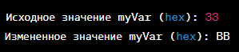

Рисунок 1. – Результаты тестирования кода 1.1.3

# Второй пункт задания

* + 1. **Условие:**

Определить переменную целого типа. Разработать оператор присваивания и его выражение, которое обнуляет заданные в задании биты *(*5-ой, 3-ый, 11-ый*)* исходного значения переменной, используя соответствующую маску и поразрядную операцию. Значение в переменную вводится с клавиатуры.

# Выражение реализующие операцию:

number &= ~mask;

формирование маски: mask |= (1 << 5); mask |= (1 << 3);

mask |= (1 << 11);

# Код функции, реализующей задание второго пункта, 22 варианта:

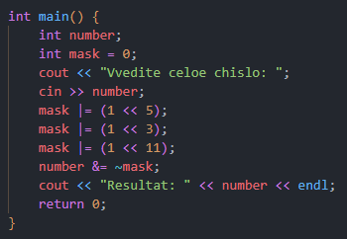

* + 1. **Результаты тестирования:**



Рисунок 2. – Результаты тестирования кода 1.2.3

# Третий пункт задания

* + 1. **Условие: 1.3.2.**

Определить переменную целого типа. Разработать оператор присваивания и выражение, которое умножает значение переменной на число, указанное в третьем столбце варианта *(8)*, используя соответствующую поразрядную операцию. Изменяемое число вводится с клавиатуры.

# Выражение реализующие операцию:

myVariable = myVariable << 3

# Код функции, реализующей задание третьего пункта, 22 варианта:

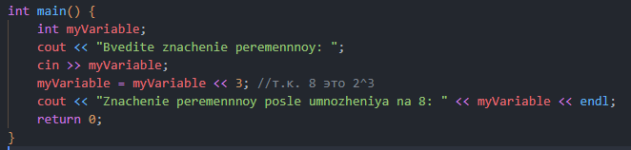

* + 1. **Результаты тестирования:**



Рисунок 3. – Результаты тестирования кода 1.3.4

# Четвертый пункт задания

* + 1. **Условие:**

Определить переменную целого типа. Разработать оператор присваивания и выражение, которое делит значение переменной на число, указанное в четвертом столбце варианта *(16)*, используя соответствующую поразрядную операцию. Изменяемое число вводится с клавиатуры.

# Выражение реализующие операцию:

myVariable = myVariable >> 4;

# Код функции, реализующей задание четвертого пункта, 22 варианта

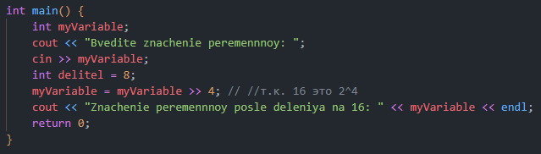

* + 1. **Результаты тестирования:**



Рисунок 4. – Результаты тестирования кода 1.4.3

# Пятый пункт задания

* + 1. **Условие:**

Определить переменную целого типа. Разработать оператор присваивания и выражение, в котором используются только поразрядные операции. В выражении используется маска – переменная. Маска может быть инициализирована единицей в младшем разряде (вар 1) или единицей в старшем разряде (вар 2). Изменяемое число вводится с клавиатуры *(Обнулить n -ый бит, используя маску (вар 1)).*

# Выражение реализующие операцию:

mask = ~mask;

маска формируется в выражении из пункта соответствующей константы: int mask = 1 << n;

# Код функции, реализующей задание пятого пункта, 22 варианта:

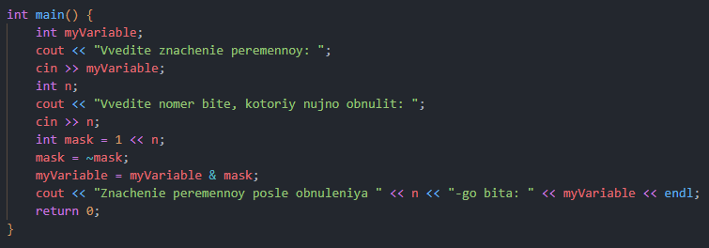

* + 1. **Результаты тестирования:**



Рисунок 5. – Результаты тестирования кода 1.5.3

# Задание 2

* 1. **Постановка задачи:**

Реализовать задачу по сортировке данных файла, используя для представления данных файла (107 семизначных чисел) в памяти, массив битов.

# Алгоритм решения:

1. Создать булев массив (битовый массив) bitArray размером 10 000 000 (для чисел от 0 до 9999999).
2. Считывать семизначные числа с клавиатуры (пока не получено достаточное количество чисел).
3. Для каждого считанного числа:
4. Установить соответствующий бит в bitArray в значение true.
5. Пройти по bitArray и вывести отсортированные числа

# Тестовый пример, демонстрирующий входные данные и заполненный битовый массив (не более 20 чисел).

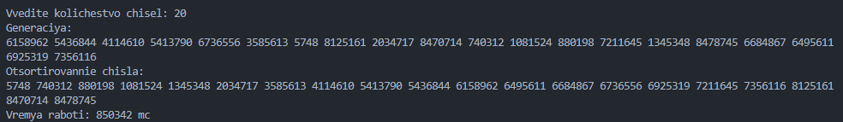

Рисунок 6. – Результаты тестирования функции sortirovka

# Код программы

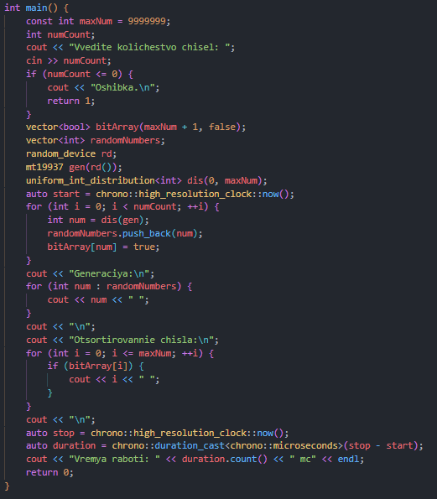

* 1. **Время выполнение сортировки для каждого объёма.**

Таблица 1 - Время выполнение сортировки для каждого объёма.

| Количество элементов последовательности | Время выполнения программы(мс) |
| --- | --- |
| 100 | 900612 |
| 1000 | 1504522 |

# Вывод

В результате выполнения работы я:

1. Освоил алгоритмы работы с поразрядными операциями и их реализацию на языке программирования C++
2. Реализовать задачу по сортировке данных файла, используя для представления данных файла массив битов